Baume & Mercier apresenta sua nova funcionalidade:

O Sistema “Virtual Try-On”

Com a funcionalidade “Virtual Try-On”, Baume & Mercier lança um conceito inovador permitindo provar os relógios da coleção Riviera diretamente em seu site Internet, sem passar por uma rede social nem aplicativo, nem ter que pôr um marcador no pulso. Esta tecnologia avançada de realidade ampliada, encarna o espírito, desde sempre, inovador da Maison e o seu objetivo derradeiro - superar as expectativas dos clientes. Uma estréia mundial para uma Maison com um know-how de mais de 190 anos.

A inovação ao serviço do cliente graças à ampliação da realidade.

A funcionalidade “Virtual Try-On” permite, por meio do aparelho fotográfico de seu celular, experimentar em seu pulso todos os modelos icônicos da coleção Riviera, apresentados no site Internet de Baume & Mercier. Basta ir à página dedicada a seu modelo preferido, clicar no botão para abrir o aparelho fotográfico, passar seu pulso para a retaguarda do celular e eis que o modelo Riviera de seus sonhos aparece em seu pulso. O processo é único pois não necessita nem rede social, nem o download de um aplicativo, nem marcador no pulso, e ele convém a todos os celulares, podendo ser realizado a partir de um browser de Internet. O processo é bem-sucedido: o relógio é visível sob todos os ângulos, oferecendo uma verdadeira prestação sob medida e à distância, concebida no interesse do cliente, o qual pode assim provar todos os modelos da coleção e escolher tranquilamente em sua casa ou em outro lugar, sozinho ou junto de quem o ajude a escolher. A prova é fácil, convivial e proporciona conforto e prazer.

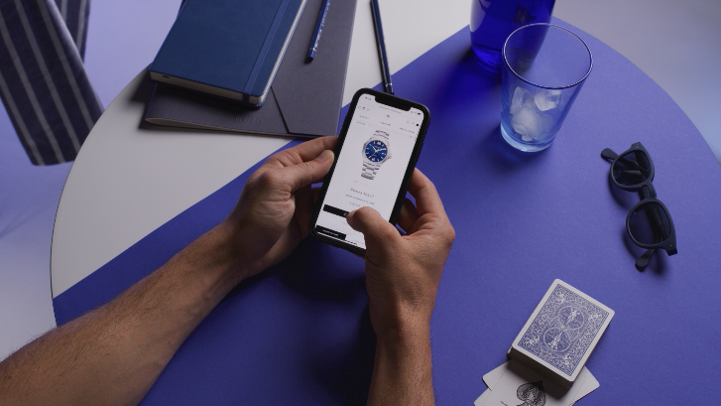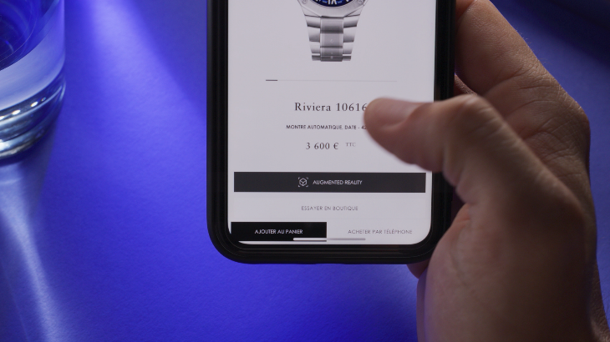

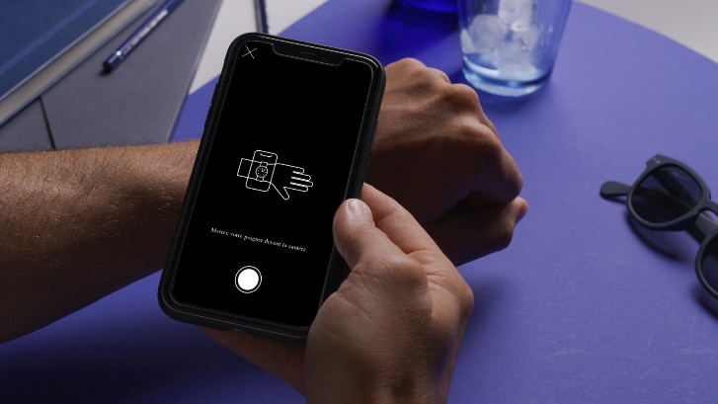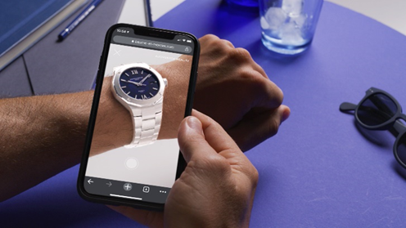

“Contrariamente a todas as experiências conhecidas de realidade ampliada, exploradas até hoje, Baume et Mercier oferece pela primeira vez a seus clientes uma experiência utilizadora, diretamente no pulso, a partir de seu site Internet. Não é necessário baixar um aplicativo nem utilizar um marcador no pulso. E tudo a partir de qualquer celular. Fiel a nossa vontade de apostar nas técnicas funcionais, proporcionando uma verdadeira mais-valia a nossos clientes, esta Virtual Try-On nos parece ser mais um passo para propor a nossos clientes uma experiência de comércio eletrônico que satisfaz suas necessidades, de maneira simples e legal” declara Aykut Tunca, Head of Digital na Baume & Mercier.

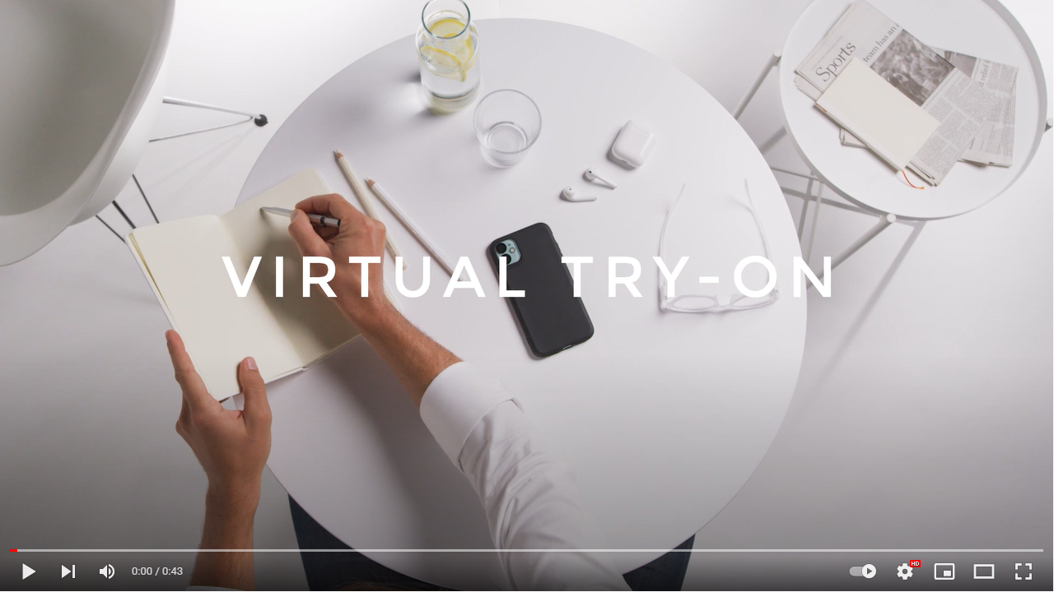

https://youtu.be/71VXHE0H8_0

Se a inovação técnica constitui, desde sempre, o DNA de Baume & Mercier, ela só a concebe ao serviço do cliente. Sua visão artística e pragmática da relojoaria defende a modernidade, a eficácia e a simplicidade. É nesse espírito que desenvolveu internamente o movimento Baumatic com matérias e conceitos inovadores. Embora este relógio constitua um avanço tecnológico, foi criado especificamente para satisfazer as expectativas dos clientes em busca de um guardião do tempo aliando design e performance.

A funcionalidade “Virtual Try-On” concerne, por ora, apenas a icônica coleção Riviera, esperando se abrir às outras coleções . Desde seu lançamento, em 1973, ela exprima o know-how de Baume & Mercier em matéria de design, forma e competência relojoeira. Ela renasce em 2021, fiel a sua filosofia, enriquecida por variações, reveladas em Watches & Wonders durante o mês de abril. Arrojada e pertinente, se equipa hoje com esta função moderna, atenta a seus inúmeros fãs, os quais guiados pela “ Virtual Try-On” e por sua paixão, poderão escolher seu Riviera preferido.

Sobre a BAUME & MERCIER:

Nascida em 1830, no âmago do Jura Suíço, Baume & Mercier, a Maison de Relojoaria BAUME & MERCIER goza de prestígio internacional. Em suas oficinas no âmago do Jura Suíço, em sua sede em Genebra, a Maison oferece relógios da mais elevada qualidade a seus clientes. Impulsionada por um equilíbrio complementar entre a paixão do design em torno da forma e a inovação relojoeira ao serviço do cliente, a Maison Baume & Mercier continua a marcar a história da relojoaria perpetuando este savoir-faire design e relojoeiro específico à Maison. Um savoir-faire em descendência direta do encontro de seus fundadores, William Baume & Paul Mercier, que alia classicismo a criatividade, tradição a modernidade, elegância a caráter, e sempre cada vez mais contemporâneo.

Em 2021, BAUME & MERCIER revela novos modelos de excelência testemunhado a mudança de rumo da Maison e o levantar vôo para novos horizontes. Hoje, mais do que nunca, a BAUME & MERCIER, desenha uma relojoaria impregnada de design e criatividade, coletiva, colaborativa e responsável, propícia a trocas e a experiências; ancorada em sua era, no dinamismo assumido e atenta à evolução da sociedade.

